附件1
数字经济领域技术技能人才培训补贴目录（2023版）
职业（工种）目录 | 职业代码 | 初级 |  | 中级 |  | 高级
职业（工种）目录 | 职业代码 | 学时要求 | 补贴标准 | 学时要求 | 补贴标准 | 学时要求 | 补贴标准
智能制造工程技术人员 | 2-02-07-13 | 90 | 10元/学时 | 90 | 20元/学时 | 80 | 25元/学时
集成电路工程技术人员 | 2-02-09-06 | 128 | 10元/学时 | 128 | 20元/学时 | 160 | 25元/学时
人工智能工程技术人员 | 2-02-10-09 | 64 | 10元/学时 | 80 | 20元/学时 | 80 | 25元/学时
物联网工程技术人员 | 2-02-10-10 | 128 | 10元/学时 | 128 | 20元/学时 | 160 | 25元/学时
大数据工程技术人员 | 2-02-10-11 | 128 | 10元/学时 | 128 | 20元/学时 | 160 | 25元/学时
云计算工程技术人员 | 2-02-10-12 | 160 | 10元/学时 | 160 | 20元/学时 | 192 | 25元/学时
工业互联网工程技术人员 | 2-02-10-13 | 90 | 10元/学时 | 120 | 20元/学时 | 120 | 25元/学时
虚拟现实工程技术人员 | 2-02-10-14 | 120 | 10元/学时 | 100 | 20元/学时 | 100 | 25元/学时
区块链工程技术人员 | 2-02-10-15 | 80 | 10元/学时 | 64 | 20元/学时 | 64 | 25元/学时
数字化管理师 | 2-02-30-11 | 60 | 10元/学时 | 90 | 20元/学时 | 120 | 25元/学时

附件2

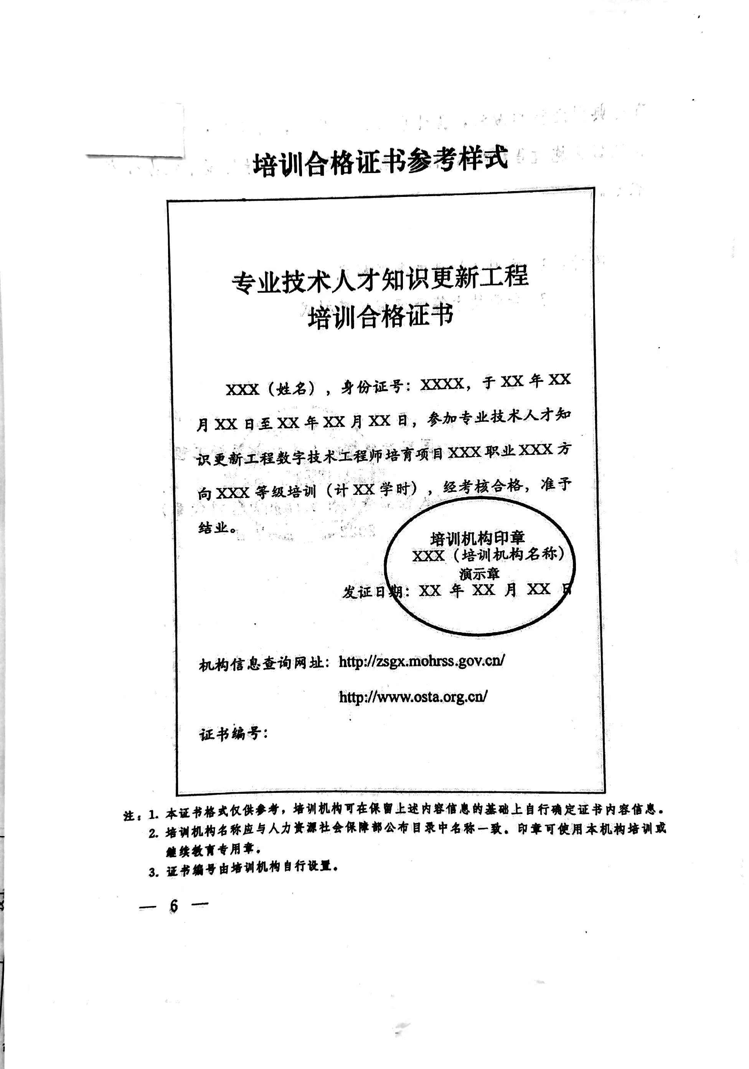
附件3

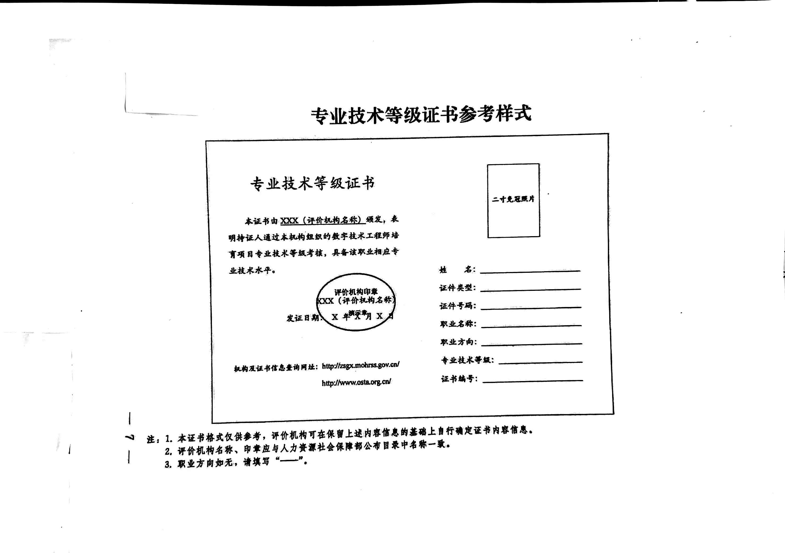

抄送：省财政厅。
安徽省人力资源和社会保障厅办公室 2023年7月12日印发

